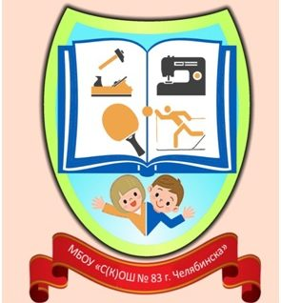

На базе МБОУ «С(К)ОШ №83 г. Челябинска» с 10 января 2022 года начал работу Консультационный центр «Перспектива» по оказанию услуг психолого-педагогической, методической и консультативной помощи родителям (законным представителям) детей в возрасте от 0 до 18 лет, а также гражданам, желающим принять на воспитание в свои семьи детей из числа детей-сирот, детей, оставшихся без попечения родителей, в том числе для родителей (законных представителей) детей с ограниченными возможностями здоровья и детей-инвалидов.
Консультационная помощь оказывается на безвозмездной основе в очном и дистанционном режимах родителям (без присутствия детей), проживающим в г. Челябинске и Челябинской области. Очные консультации проводятся на базе МБОУ «С(К)ОШ №83 г. Челябинска» (г. Челябинск, ул. Столбовая, 30) ежедневно с понедельника по субботу по предварительной записи: т. 83517000831, 83517000833, 89049359218 (Ватсап, Вайбер). Записаться на консультацию можно также дистанционно, оставив запрос на сайте МБОУ «С(К)ОШ №83 г. Челябинска»: school83chel.ru или на федеральном портале «РАСТИМДЕТЕЙ.РФ»
Консультации осуществляют следующие специалисты: педагоги-психологи, учителя, учителя-дефектологи, учителя-логопеды, социальные педагоги по вопросам развития, воспитания, обучения и социализации детей; получения информации о собственных правах, правах ребенка в сфере образования; планирования родителями (законными представителями) действий по решению возникающих вопросов при воспитании, развитии и обучении ребенка; определения перечня и порядка выполнения необходимых действий гражданами, желающими принять на воспитание в свои семьи детей, оставшихся без попечения родителей.
Консультации проводятся как в индивидуальной, так и в групповой формах.

Будем рады Вас видеть!

